Használati utasítás Endomed 182 típusú készülékhez

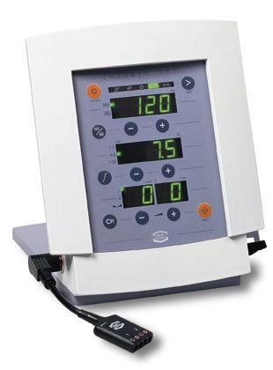

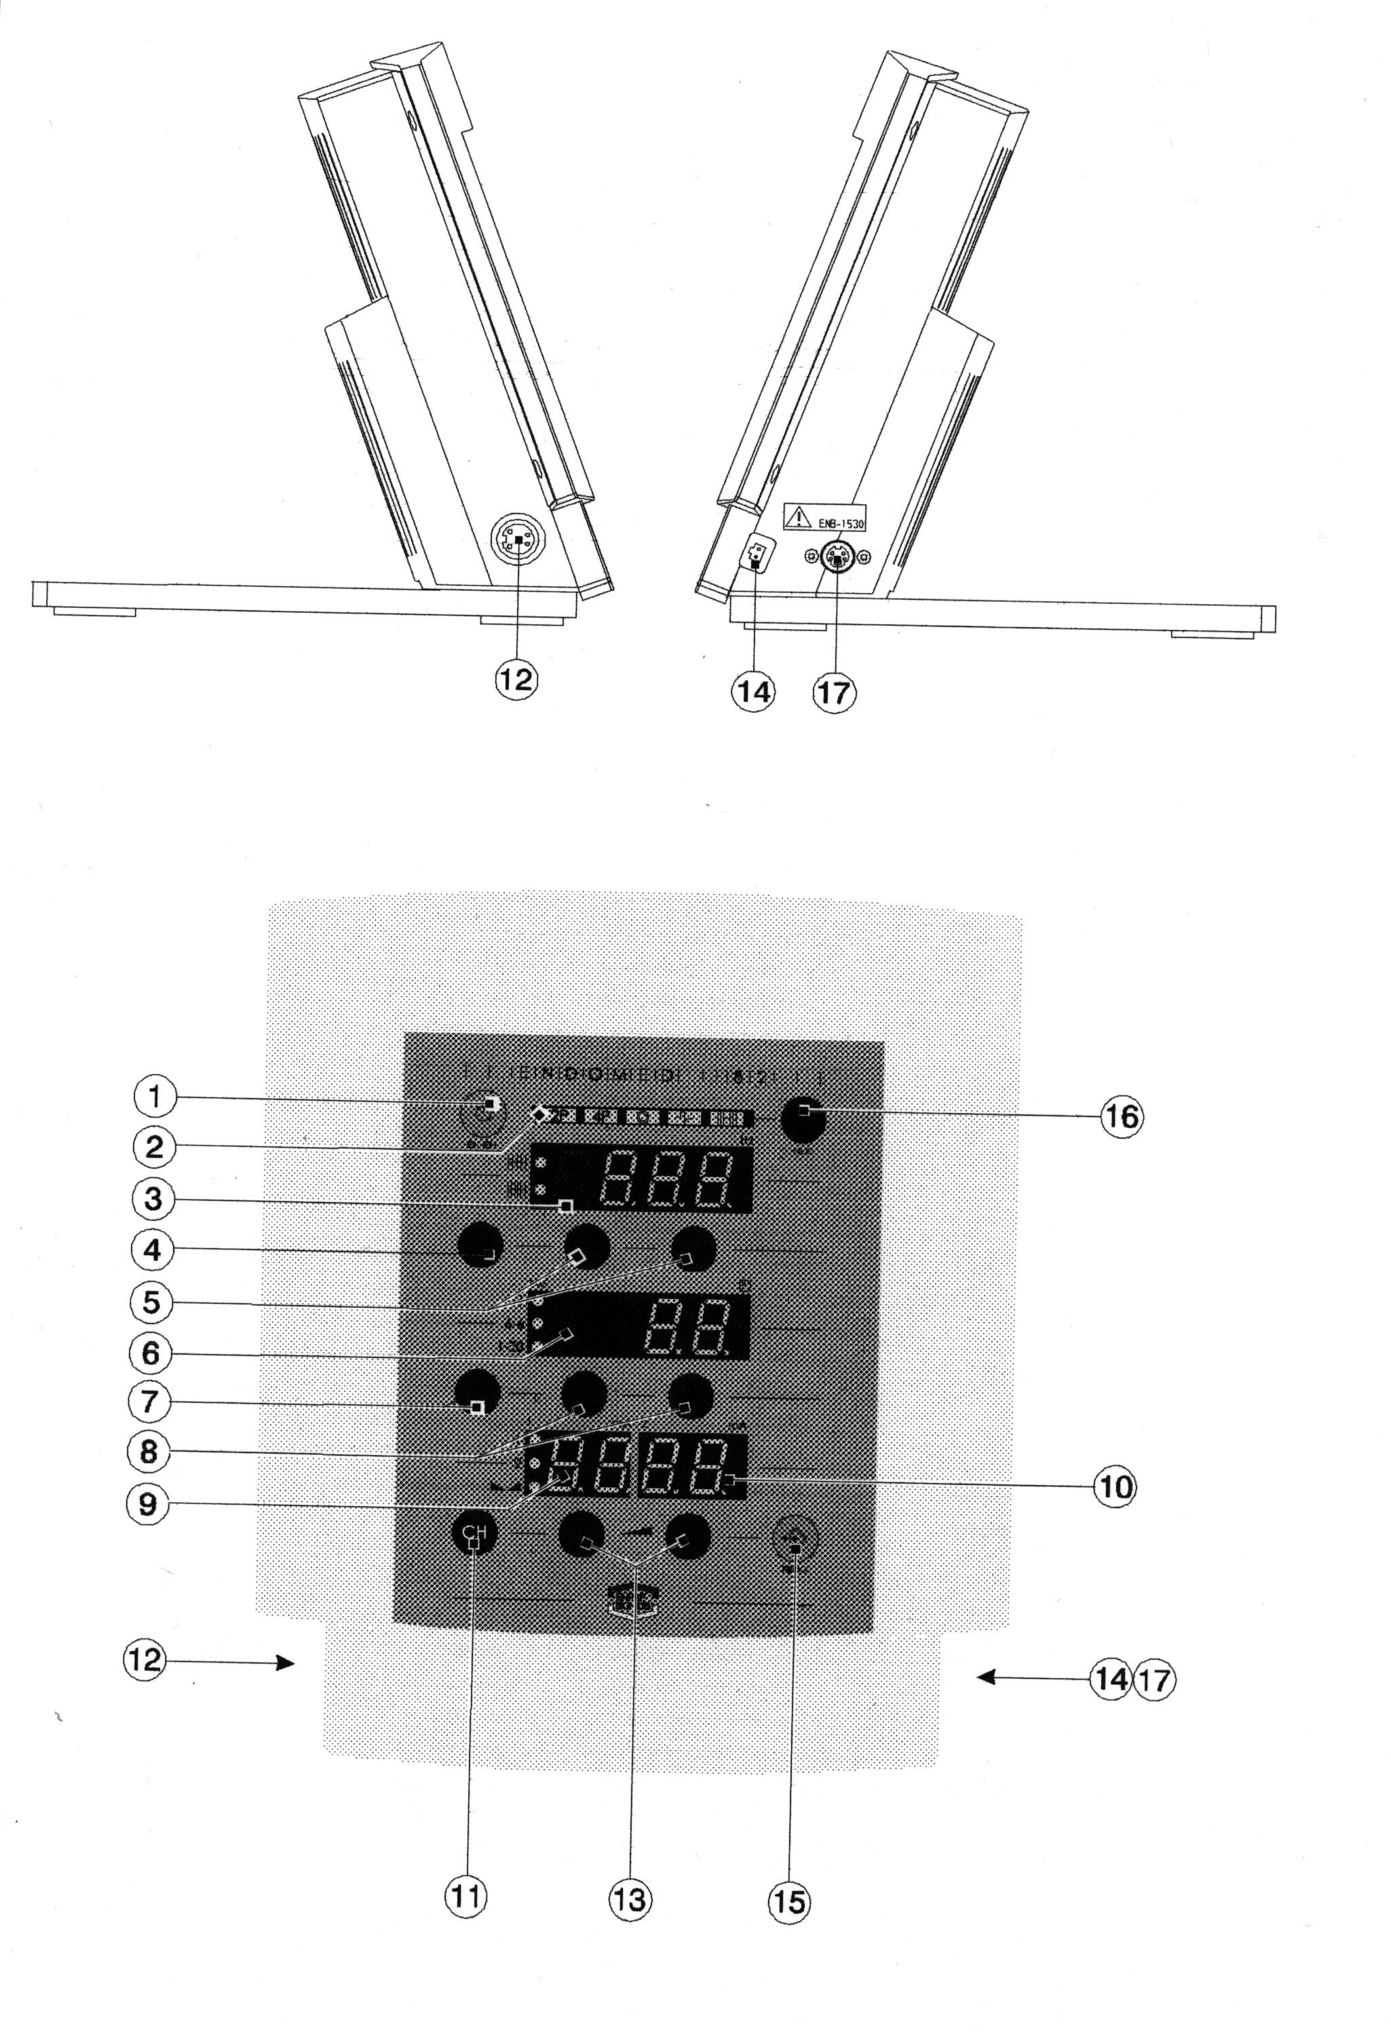
Üzembe helyezés:
Ne helyezze a készüléket sugárzó hő közelébe (radiátor). Kerülje a sugárzó napfényt,esőt, port és a rázkódást. Ne használja a vezeték nélküli telefont a készülék közelében. A készülék nem használható hidroterápiás helyiségben. Ha folyadék kerül a készülék belsejébe, akkor azonnal huzza ki a hálózati adaptert és kapcsolja ki a készüléket.
Elektromágneses interferencia elkerülése:
Nagyfrekvenciás készüléktől legalább 2 m távolságra helyezze el a készüléket. Használjon olyan hálózati fázist amelyikhez nincs nagyfrekvencia csatlakoztatva. Győződjön meg, hogy a nagyfrekvenciás készülék hálózati kábele nem közelíti meg az Endomed 182-t, illetve annak hálózati kábelét.
Általános tudnivalók:
A készülék használható akut és krónikus fájdalomcsillapításra. Az áramformák könnyen kiválaszthatók és beállíthatók.

Kezelőszervek:

- Főkapcsoló

- Áramforma kijelző:
A kijelző jelzi a kiválasztott áramformát. Zölden világít az általunk kiválasztott hullámforma jelzés. A 16-os gomb megnyomásával lépegethetünk a hullámformák között.

- AMF és a moduláció frekvencia kijelzője:
A kijelző módja a 4-es gombbal változtatható.

- Választó gomb:
Az AMF vagy modulációs frekvencia értékének kijelzését választhatjuk ki a (3) kijelzőn.

- Állítógomb (AMF és modulációs frekvencia):
A – gombbal lefelé és a +gombbal felfelé állítható az AMF és a modulációs frekvencia.

- A kezelési idő és a modulációs program kijelzője:
A kezelési idő látható a kijelzőn és kis zöld lámpa jelzi a kiválasztott modulációs programot.

- A modulációs program választó gombja:
A (6) kijelzőn zöld lámpa jelzi a kiválasztott modulációs programot.

- A kezelési idő beállító gombja:
A – gombbal lefelé és a + gombbal felfelé állítható a kezelési idő.

- 1-es csatorna intenzitás kijelzője:

- 2-es csatorna intenzitás kijelzője:

- Csatornaválasztó gomb:
A gomb segítségével kiválasztjuk a megfelelő csatornát, majd a 13-as gombbal beállítjuk az intenzitást.

- Pácienskábel csatlakozó:

- Intenzitás beállító és letárolt program előhívó gombok.
Az intenzitás beállítása és a letárolt programok kiválasztása is evvel a gombbal történik (P0-P30).

- Hálózati adapter csatlakozó:

- Memória gomb:
A tárolás vagy az előhívás kiválasztására szolgál. A 9-es és a 10-es kijelzőn látható a kiválasztott memória hely.

- Áramforma kiválasztó:
A 2-es kijelzőn látható a kiválasztott áramforma.

- Távszabályzó csatlakozó:

Működés:

- Bekapcsolás
Csatlakoztassa a hálózati adaptert a 14-es csatlakozóba.
Kapcsolja be a készüléket az 1-es gombbal.
Csatlakoztassa a pácienskábel adaptert a 12-es csatlakozóba.
Rögzítse az elektródákat a páciensen.

- Terápia kiválasztása
Válassza ki az áramformát a 16-os gomb segítségével.
  - Előmodulált interferencia
  - Klasszikus interferencia
  - Izoplanár interferencia
  - Bifázisú aszimmetrikus TENS
  - Burst TENS
A kiválasztott hullámforma a 2-es kijelzőn látható zöld led segítségével.

- Az AMF beállítása
A 4-es gomb segítségével választható ki az AMF funkció.
Az 5-ös gomb segítségével választható ki a megfelelő AMF érték.
A 3-as kijelzőn látható a kiválasztott érték.

- A modulációs frekvencia beállítása
A 3-as gomb segítségével választható ki a megfelelő modulációs frekvencia.
A zöld fény kigyullad a modulációs frekvencia szimbólum mellett.
A modulációs frekvencia beállítása az 5-ös gomb segítségével lehetséges.

- A modulációs program beállítása
A 7-es gomb segítségével állítsuk be a modulációs programot (1-1,6-6,1-30).
A kiválasztott programot zöld fény jelzi a program jelzése mellett.

- A kezelési idő beállítása
A 8-as gombbal állítható be és a 6-os kijelzőn látható a kezelési idő.
- Az intenzitás beállítása.
Válassza ki a 11-es gombbal a megfelelő csatornát.
A 10-es kijelzőn zöld fény jelzi a kiválasztott csatornát.
A 13-as gombbal állítható be az intenzitás.
A beállított idő elkezd visszafelé számolni.
Az előzőekben leírtakat ismételje meg a 2-es csatorna intenzitásának beállításához.

Izoplanár és klasszikus interferencia kiválasztása esetében az intenzitás automatikusan mindkét csatornán beállítódik.
A csatorna választó használható ebben az esetben a ballanszhoz.

- Kezelés megállítása
Állítsa az időt nullára vagy váltson át más hullámformára.

Gyárilag letárolt kezelési javaslatok előhívása (P1-P30).

Csatlakoztassa a hálózati adaptert a 14-es csatlakozóba.
Kapcsolja be a készüléket az 1-es gombbal.
Csatlakoztassa a pácienskábel adaptert a 12-es csatlakozóba.
Rögzitse az elektródákat a páciensen.

1. Program kiválasztása
Nyomja meg a 15-ös gombot.
A 13-as gomb segítségével válassza ki a kívánt programot (P1-P30).
A 9-es és 10-es kijelzőn látható a kiválasztott program.
Miután kiválasztotta a megfelelő programot a kijelzőkön láthatóak lesznek a programhoz tartozó paraméterek.

- A kezelés megkezdése.
Az intenzitás beállítása után elindul a kezelés és az idő visszaszámlálása.

- Kezelés megállítása
Állítsa az időt nullára vagy váltson át más hullámformára.

Programozás

A P0-ás programhelyre tudunk letárolni saját programot. A P0-ás helyre letárolt programra áll be a készülék bekapcsolás után. A (P1-P30)-as programok is felülírhatóak a következőkben leírtak szerint.

Csatlakoztassa a hálózati adaptert a 14-es csatlakozóba.
Kapcsolja be a készüléket az 1-es gombbal.
Csatlakoztassa a pácienskábel adaptert a 12-es csatlakozóba.
Rögzítse az elektródákat a páciensen.

1. Program kiválasztása
Nyomja meg a 15-ös gombot.
A 13-as gomb segítségével válassza ki a kívánt programot (P1-P30).
A 9-es és 10-es kijelzőn látható a kiválasztott program.
Miután kiválasztotta a megfelelő programot a kijelzőkön láthatóak lesznek a programhoz tartozó paraméterek.

- A kezelési paraméterek beállítása vagy megváltoztatása
Állítsa be az összes paramétert a korábban leírtak szerint. Az intenzitást ne állítsa be.

- Tárolás
Nyomja meg a 15-ös gombot legalább 3 másodpercig.
A tárolást két sípoló hang jelzi.

Tartozékok tisztítása
A gumielektródák kézmeleg vízzel tisztíthatók. Maximum 70%-os alkohollal fertőtleníthetőek az elektródák. A spongyák a használat után meleg vízben háztartási tisztítószerrel moshatók. A sérült spongyákat cserélni kell. Ha a víz ion tartalma túl alacsony akkor sóoldatot előállítva növelhető a spongya vezetőképessége. Ha nem használja az elektródát akkor a spongyát vegye le róla.

Áramsűrűség
Az IEC 601-2-10 norma javaslata alapján ajánljuk, hogy az effektív áramsűrűség ne haladja meg a maximum 2 mA/cm² értéket. Minden elektródánál a maximálisan ajánlott páciensáramot úgy számolhatja ki, hogy az érintkezési felületet (cm²-ben) megszorozza 2-vel. Ügyeljen arra, hogy az elektródákat gondosan és szorosan helyezze fel, s arra, hogy kis elektródák használata magas intenzitással bőringereket, sőt akár égést is kiválthat.

Hibakód xxx” jelenik meg a képernyőn
A készülék az öntesztelés során hibát talált. Távolítsa el az esetleg csatlakoztatott tartozékokat, s a készüléket ismét kapcsolja be. Vegye fel a vevőszolgálattal a kapcsolatot, ha a kód ismét megjelenik. A készülék feltehetően hibás.

